I. План-схемы ОУ.
План-схема района расположения ОУ,
пути движения транспортных средств и детей (учеников)
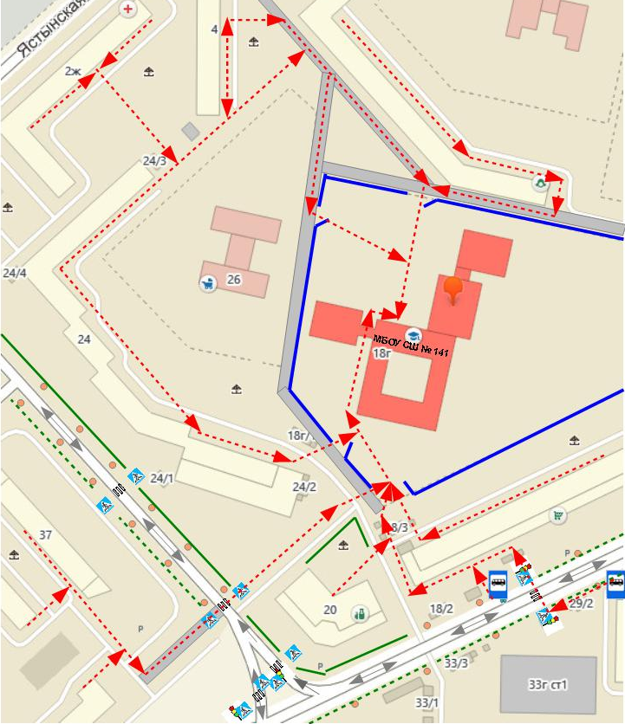

Условное обозначение
 | Безопасные пути движения детей
 | Ограждение школьной территирии
 | Вход в ОУ (калитка для детей)
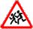 | Знак «Осторожно дети»
 | Светофор
 | Пешеходный переход
 | Остановка общественного транспорта (Автобус)
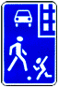 | Жилая зона
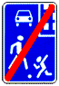 | Конец жилой зоны
 | Искусственное освещение
 | Тротуар
 | Движение транспорта
 | Ограждение
 | Шумозащитный экран

